MarsⅡ
Hurtig start guide

Oversigt
————————————————
Set forfra
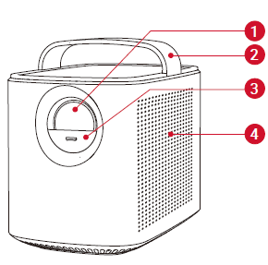

① Linse
② Håndtag
③ Linsedæksel*
④ Højttaler

* Skub ned for at tænde og automatisk justere fokus, skub op for at slukke

————————————————
Set bagfra
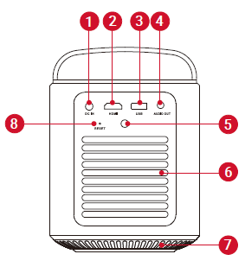

① DC IND-port
② HDMI-port
③ USB-port
④ Audio-output port
⑤ Infrarød modtager
⑥ Luftventilation (udløb)
⑦ Luftventilation (indløb)
⑧ Nulstil knap

————————————————
Set ovenfra
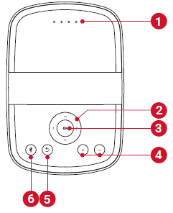
① LED-indikator
② Navigationsknapper
③ Kontrolknap*
④ Volumen op / ned-knapper
⑤ Tilbageknap
⑥ Bluetooth-knap

* Tryk for at bekræfte et valg / afspille eller pause

————————————————

Set fra bunden
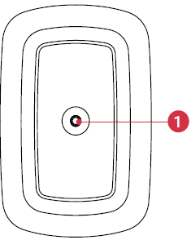

① Tripod stik

————————————————

Fjernbetjening
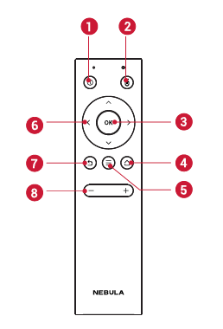

① Tænd / sluk
② Begynd / stop musetast-tilstand.
③ Bekræft et valg, pause eller genoptag
④ Åbn hjemmemenuen
⑤ Få adgang til flere indstillinger under afspilning
⑥ Naviger i menuer
⑦ Gå tilbage til en tidligere menu
⑧ Skru lydstyrken op / ned

Kom godt i gang

————————————————
1. Når du skal bruge den for første gang skal du fjerne fanen til batteriisolering for at aktivere fjernbetjeningsbatteriet.
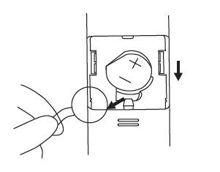
2. Placer projektoren på et fladt og stabilt fundament. Drej projektoren mod en passende projektionsoverflade eller væg.
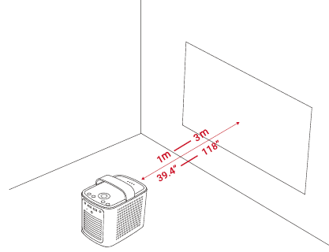

3. Oplad det indbyggede batteri helt, før det bruges for første gang. LED-indikatorer lyser, når batteriet oplades.

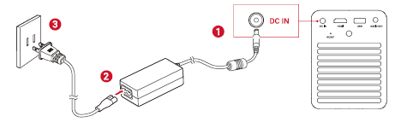

4. For at tænde for projektoren skal du skubbe linsedækslet ned eller trykke på fjernbetjeningen.

5. Hvis du vil fokusere billedet, skal du let flytte projektoren eller trykke og holde på fjernbetjeningen for at justere manuelt.

6. Når den skal bruges for første gang skal du følge instruktionerne på skærmen for at gennemføre den grundlæggende opsætning. Juster om nødvendigt indstillingerne i projektorens indstillingsmenu.

7. Download appen Nebula Connect for at kontrollere projektoren.
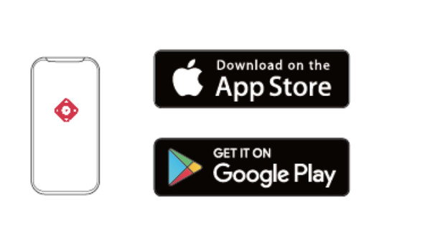
Kom godt i gang

1, Sådan afspilles video fra HDMI-afspilningsenheder:
①Tilslut projektoren til en HDMI-afspilningsenhed med et HDMI-kabel (medfølger ikke)
②Tryk på for at [] åbne hjemmemenuen, vælg [HDMI] -afspilningsenhed for første gang.
2, For at nyde musik, video, fotos fra en USB-lagerenhed:
①Tryk på [] for at få adgang til hjemmemenuen.
②Vælg [file manager] og tryk på OK
③Vælg en fil, og tryk derefter på OK

Vigtige sikkerhedsinstruktioner

- På grund af det anvendte indkapslingsmateriale skal produktet kun tilsluttes en USB-interface i version 2.0 eller nyere. Forbindelsen til såkaldt strøm-USB er forbudt.
- Adapteren skal installeres i nærheden af udstyret og skal være let tilgængelig.
- Brug ikke enheden i et miljø, hvor temperaturen er for høj eller for lav. Udsæt aldrig enheden for stærkt solskin eller vådt miljø.
- Det ideelle temperaturområde for dette produkt og dets tilbehør er 14°F-95°F/-10℃-35℃.
- Ved opladning skal du placere enheden i et miljø, der har en normal stuetemperatur og god ventilation. Det anbefales at oplade enheden i et miljø med en temperatur, der spænder fra 41°F - 77°F / 5℃ - 25℃.
- Brug kun den oplader, der leveres af producenten. Brug af uautoriserede opladere kan medføre fare og overtræde godkendelsen af projektoren og garanti-artiklen.
- Denne oplader er kun til indendørs brug.

Overensstemmelseserklæring
Dette produkt overholder Det Europæiske Fællesskabs radiointerferenskrav.
Hermed erklærer Anker Innovations Limited., at denne enhed er i overensstemmelse med de væsentlige krav og andre relevante bestemmelser i direktiv 2014/53/EU. For at se overensstemmelseserklæringen skal du besøge webstedet www.SeeNebula.com/certification.

Oplysninger om RF-eksponering: Maksimum tilladt eksponering (MPE)-niveauet er beregnet på baggrund af en afstand på d=20 cm mellem enheden og den menneskelige krop. For at opretholde overholdelsen af kravet til RF-eksponering skal du bruge det produkt, der opretholder en afstand på 20 cm mellem enheden og menneskekroppen.

BT Maksimal udgangseffekt: 8 dBm; BT Frekvensbånd: 2402~2480 MHz;
Wi-Fi maks. output power: 19 dBm (2.4G); 15 dBm (5G);
Wi-Fi frekvensbånd: 2412~2472 MHz (2.4G); 5150~5250 MHz, 5725~5850 MHz (5G).
5150 ~ 5250 MHz kan kun bruges indendørs.

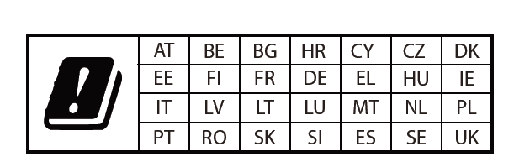
Dit produkt er designet og fremstillet med materialer og komponenter i høj kvalitet, som kan genanvendes og genbruges.

Dette symbol betyder, at produktet ikke må kasseres som husholdningsaffald og skal leveres til et passende opsamlingsanlæg til genbrug. Korrekt bortskaffelse og genbrug hjælper med at beskytte naturressourcer, menneskers sundhed og miljøet. For mere information om bortskaffelse og genbrug af dette produkt, skal du kontakte din lokale kommune, skraldeservice eller den butik, hvor du købte dette produkt.

FCC bemærkning

Denne enhed overholder FCC-reglerne, del 15. Betjening er underlagt følgende to betingelser: (1) Denne enhed må ikke forårsage skadelig interferens, og (2) Denne enhed skal acceptere al modtaget interferens, inklusive interferens, der kan forårsage uønsket drift.
Advarsel: Ændringer eller modifikationer, der ikke udtrykkeligt er godkendt af den part, der er ansvarlig for overholdelse, kan ugyldiggøre brugerens myndighed til at betjene udstyret.
Bemærk: Dette udstyr er testet og fundet at overholde grænserne for et digitalt udstyr i klasse B
i henhold til del 15 af FCC-reglerne. Disse grænser er designet til at give rimelig beskyttelse mod skadelig interferens i en boliginstallation.
Dette udstyr genererer, bruger og kan udstråle radiofrekvensenergi, og hvis det ikke er installeret og brugt i henhold til brugsanvisningen, kan det forårsage skadelig interferens i radiokommunikation. Der er dog ingen garanti for, at der ikke forekommer interferens i en bestemt installation. Hvis dette udstyr forårsager skadelig interferens på radio- eller tv-modtagelse, som kan bestemmes ved at slå udstyret til og fra, opfordres brugeren til at forsøge at rette interferensen ved en eller flere af følgende foranstaltninger:
• Omorienter eller flyt den modtagende antenne igen.
• Øg adskillelsen mellem udstyr og modtager.
• Tilslut udstyret til en stikkontakt på et andet kredsløb end det, som modtageren er tilsluttet.
• Kontakt forhandleren eller en erfaren radio-/tv-tekniker for hjælp.

FCC-eksponering for stråling:
Dette udstyr overholder FCC's grænser for eksponering af stråling, der er angivet for et ukontrolleret miljø. Dette udstyr skal installeres og betjenes med en afstand på mindst 20 cm mellem radiatoren og kroppen Denne sender må ikke placeres eller betjenes sammen med nogen anden antenne eller sender.

Bemærk: Afskærmede kabler
Alle forbindelser til andre computerenheder skal foretages ved hjælp af afskærmede kabler for at opretholde overholdelsen af FCC-reglerne.

